МІНІСТЕРСТВО ОСВІТИ І НАУКИ УКРАЇНИ

НАЦІОНАЛЬНИЙ УНІВЕРСИТЕТ «ЛЬВІВСЬКА ПОЛІТЕХНІКА»

КАФЕДРА СИСТЕМ ШТУЧНОГО ІНТЕЛЕКТУ



**Лабораторна робота №13**

**на тему:**

**«Аналіз та оптимізація запитів»**

**з курсу:**

**«Організація баз даних та знань»**

Виконав:

ст. гр. КН-210

Бохонко Андрій

Львів – 2020

**Лабораторна робота №13**

**Тема:** аналіз та оптимізація запитів.

**Мета:** Навчитися аналізувати роботу СУБД та оптимізовувати виконання складних запитів на вибірку даних. Виконати аналіз складних запитів за допомогою директиви EXPLAIN, модифікувати найповільніші запити з метою їх пришвидчення.

**Хід роботи**

1. Визначимо усі наявні індекси для таблиць Dish та OrderInformation.

Запит:



Результат:





Запит:  


Результат:

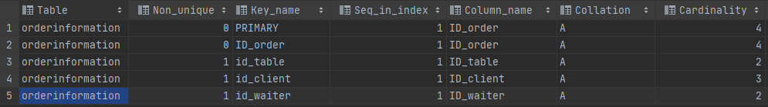

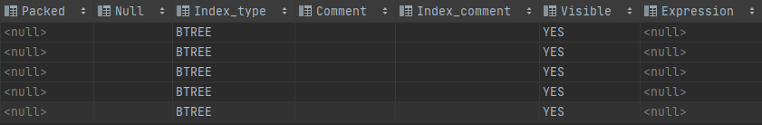

1. Індекс для таблиці OrderInformation. Створимо індекси за полями ID_order, ID_client, для того щоб оптимізувати виконання запитів отримання інформації про замовлення за його ID.



Результат:

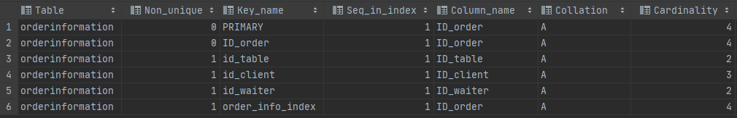

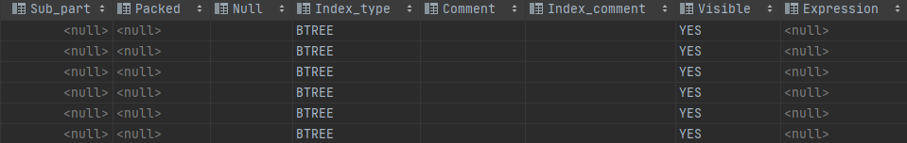

Тепер створимо індекс для таблиці Client, для швидкого отримання інформації про клієнта.



Результат:



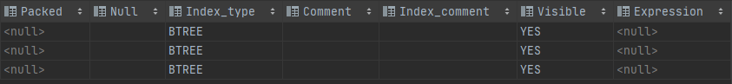

Додамо ще декілька індексів.

1. Тепер виконаємо аналіз виконання складного запиту з однієї з попередніх робіт за допомогою директиви EXPLAIN.

Запит:

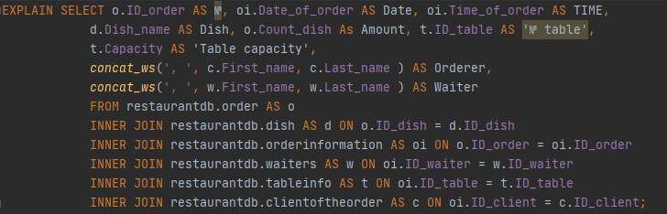

Результат:

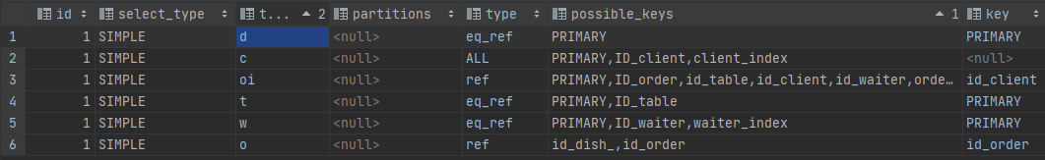

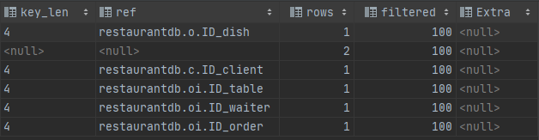

Також виконаємо запит через STRAIGHT JOIN:

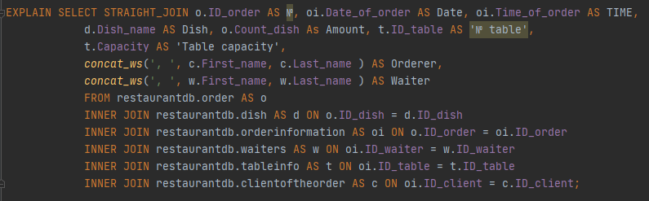

Результат:

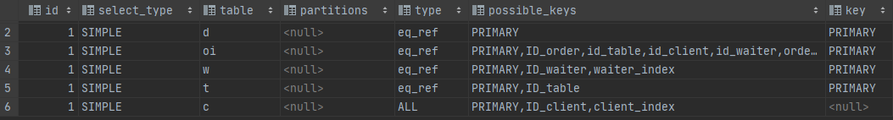

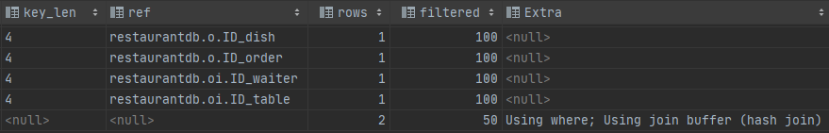

**Висновок:** на цій лабораторній роботі я навчився аналізувати роботу СУБД та оптимізовувати виконання складних запитів на вибірку даних.